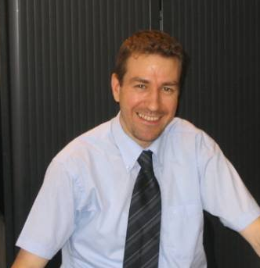
Communiqué de Presse de Damien BECHARD, du 10 février 2014 Version définitive pour diffusion
Ancien Conseiller Municipal à la Mairie de Clichy,
de 1995 à 2001 (Parti Socialiste)
Responsable d’Entreprise à Clichy

MM. Didier SCHULER & Gilles CATOIRE, aux élections municipales,
la « conquête de Clichy » n’aura pas lieu.
La question de tous les Clichois, pour qui voter aujourd’hui ?
Ma question annexe : qui m’a soutenu en 2001 après mon « assassinat politique » sur commande de M. Gilles CATOIRE ?

1 / Une décision à mûrir comme pour tous les Clichois

Arrivé sur Clichy, il y a plus de 20 ans dans le quartier du Bac d’Asnières, je soutiens aujourd’hui tout d’abord, amicalement et humainement, la majorité des candidats en lice pour ses prochaines élections de mars 2014, à l’exception notable de MM. Schuller, Catoire et de la liste du Front National.

Si quelques uns me connaissent, beaucoup ne savent pas qui je suis et voudront en savoir davantage. Obscur conseiller municipal, il y a près de 15 ans, et vice-président de la Mission Locale, ce témoignage peut être instructif pour vous. Dans quelques semaines, vous devrez en votre âme et conscience faire votre choix dans l’isoloir et dans l’urne. Le choix est difficile pour les Clichois car sept listes se présentent au premier tour.

2 / Ne plus cautionner les clientélismes de gauche ou de droite

Comme beaucoup de « compagnons de route » de Gilles Catoire, élus ou simples militants du Parti socialiste, il m’a fallu peu de temps et un très court parcours à ses côtés, pour ouvrir les yeux et comprendre la perversité et les déviances de la démocratie telle qu’elle est pratiquée à Clichy.

Engagé en 1994, avec toute la gauche réunie, nous avons mis un terme à l’aventure du système Schuller qui après son élection au poste de Conseiller Général, a failli réussir à prendre la Mairie.
Le documentaire La Conquête de Clichy est particulièrement édifiant à ce sujet. Pourtant, l’affaire Maréchal-Schuller a fait tomber Balladur sur la dernière marche présidentielle, et a évité au système affairiste de droite de prendre le contrôle de notre ville.

En 1994, je suis donc heureux d’avoir permis à Clichy d’échapper à la mise sous coupe d’un système clientéliste de droite, incarné par Didier Schuller. Selon le magazine L’Express du 22 janvier dernier, il se vantait de distribuer les billets de 500 F pour « mettre de l’huile dans les rouages » ; pour moi, il reconnaît simplement pervertir notre démocratie et acheter les voix des Clichois. Quel exemple pour nos jeunes concitoyens !

Après le clientélisme de droite avec Schuller, je découvre malheureusement tout aussi rapidement un autre système de gauche, institutionnalisé par le maire Gilles Catoire, déjà dénoncé à de multiples reprises. « Mais, qu’est-ce que le clientélisme ? Un doux euphémisme pour cacher une réalité sordide, une déviance et une perversion de notre démocratie ».
3 / Le système Catoire à Clichy

Elu du Bac d’Asnières en 1995, chaque Clichois doit comprendre qu’excepté « M. le Maire de Clichy », le rôle des adjoints et des conseillers municipaux est limité dans notre ville. Il faut alors se battre pour installer le premier « Parc » dans mon quartier, le plus défavorisé de Clichy à cette époque. Même pour installer un simple panneau de basketball pour les plus jeunes ou des Bains douches pour tous, il faut déployer une énergie démesurée.

Dès le début de mon mandat, mon quartier connaît aussi un drame terrible avec l’incendie d’un hôtel un week-end. Les obligations des municipalités sont moins contraignantes à cette date qu’aujourd’hui. Avec la solidarité des habitants du quartier, nous organisons les premières solutions d’hébergement pour les sinistrés en soutien de l’intervention des pouvoirs publics. En particulier, pour les trois familles de l’hôtel – des mamans avec enfants, on m’autorise à réserver un hôtel sur le boulevard Jean Jaurès, mais je ne serai remboursé que plus tard… et à l’époque, mon salaire est alors à peine plus élevé que le SMIC. Avec mon ex-compagne, Mme Zineb El Alaoui Béchard, Maire Adjointe actuelle, nous garderons mêmes quelques enfants à la maison. Après ce tragique accident, les trois familles seront relogées… sur Clichy !

Surtout, deux ans suffisent pour comprendre et voir « de l’intérieur » que le couple Catoire, Simone & Gilles, contrôle parfaitement les rouages de la ville. Les rôles sont parfaitement tenus et respectés par ce duo ; à Simone, trésorière de la section socialiste le soin de « gérer » les opposants éventuels à gauche et tout particulièrement au sein du Parti Socialiste ; à Gilles depuis le château, la mission de suivre les fidèles parmi les fidèles, peu importent leurs compétences. L’intérêt de la ville et des Clichois pendant toutes ces années passe loin derrière la préoccupation essentielle des époux Catoire : rester en place, coûte que coûte.

En 2013, évoqué par l’hebdomadaire l’Express, on parle encore d’arrangements du Maire, le patron de tous les employés municipaux, qui rencontre par hasard au Sofitel d’Agadir lors d’un voyage d’étude au Maroc la représentante CFDT du personnel communal… Auraient-ils pu aborder le programme municipal, voire la campagne du candidat Catoire pour les élections, aussi par hasard ?

Clientélisme de gauche comme clientélisme de droite, ce ne sont que des pratiques malhonnêtes, des renvois d’ascenseurs, entre gens de mauvaise compagnie. Pour les gens sincères et honnêtes, il est fort difficile d’avancer et de faire avancer l’intérêt général et les projets de bien public. Derrière le paravent des clientélismes, ce n’est plus la démocratie moderne qui agit, mais bel et bien, le fief médiéval, le système féodal imposé par un baron qui fait régner son bon vouloir…

Et alors, plus rien de vrai, plus rien d’honnête, plus rien de juste ne peuvent sortir. Catoire, Schuller, comme tous les petits barons locaux ont lâché et lâcheront encore leurs chiens ; les coups tordus se montent. Pour ces petits chefs, de pauvres types s’improvisent « barbouzes» ou « espions ». Ils surveillent les dissidents. Des procès en sorcellerie ou en orthodoxie sont ouverts et déclarés…

4 / A vous de juger ce qui s’est passé en 2001 : un assassinat politique ou la pire des « saloperies » ?

Qui sont vraiment Catoire et Schuller, ces deux vieux soudards de la politique, ces deux vieux requins des affaires, et quelques uns de leurs amis ? Je vous le dévoile par un seul exemple personnel.

Une belle matinée d’un dimanche de 2001, encore jeune conseiller municipal, je suis convoqué en Mairie par M. Jean-Pierre Auffray, toujours indéfectible soutien de Catoire et par M. Pascal Athor, actuel soutien de Didier Schuller, mais à l’époque, Président du groupe des Elus Socialistes et fidèle du Maire.
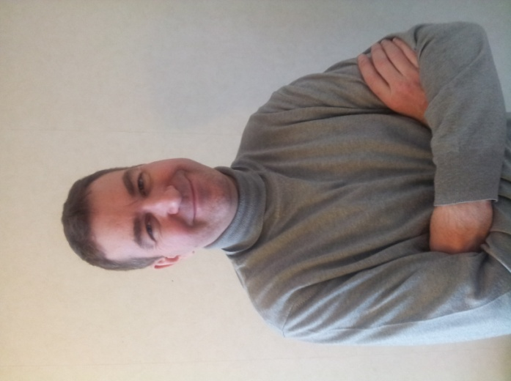
La Curée se prépare, mais je ne le sais pas encore… Un membre du cabinet prévient mon meilleur ami de me récupérer à la sortie de cette réunion : « Damien, il faudra le ramasser à la petite cuillère. Prends soin de lui, il est en danger… ».

Pourquoi tout ce mic mac ? Prenez le temps de le découvrir.

Si j’ai été apprécié et élu, comme socialiste pour mon humanisme, ma franchise, ma libre parole, mon honnêteté et mon engagement envers mes concitoyens, Catoire dénonce chez moi ma naïveté… En 2001, malgré toutes ses manœuvres politiciennes, je suis reconduit par le Parti Socialiste à Clichy, dans les Hauts-de-Seine, puis lors d’une Convention nationale du PS pour être présent sur la liste d’Union de la Gauche. Gilles CATOIRE ne le tolère pas !

Alors, cette belle matinée de dimanche 2001, MM. Jean-Pierre Auffray et Pascal Athor m’invitent dans leur bureau de la Mairie et tissent une toile macabre. M. Patrick Vié, autre adjoint au Maire, se joint à cette réunion.

La Curée durera près d’une heure. Le pire des cauchemars se réalise, en voilà l’ambiance.

« - Damien. Assieds-toi, ce que l’on va te dire est grave, très grave.
Damien, tu dois démissionner de la liste, car demain, tout Clichy est au courant… Pense à tes enfants au lycée, qui vont bientôt tout savoir…
- Mais, savoir quoi ? Je ne vous comprends pas. Je ne sais absolument rien ? !
- Damien. Mais si, mais si... Tu ne peux pas ne pas savoir. Tout Clichy est au courant.
Damien, ouvre les yeux. On nous a tout raconté. Nous, on a des preuves. On sait très bien ce qui se passe autour de toi, de tes proches, de ta famille, DE TA FEMME.
- DE MA FEMME, mais de quoi parlez-vous ?
- Damien. Elle baigne dans tout ce qu’il y a de plus sale.
Damien. Elle est dans la drogue, elle est dans la corruption – une affaire est en cours au Tribunal de Clichy.
Damien, elle est dans la prostitution – on l’a suivie à la Porte de Clichy, le soir…
Damien. Tu n’as qu’une seule solution pour éviter le scandale. Signe ta démission ! »

Vous l’aurez deviné. C’est absurde, c’est incompréhensible. Tout est faux, tout est sale. Mais des preuves et des témoignages sur MA FEMME, LA MERE DE MES ENFANTS existent. Devais-je les écouter ? Non. Les croire ? Encore moins.

Après, il m’a fallu prouver que chacune des quatre accusations n’était qu’une horrible rumeur. Contrairement au droit français, la charge de la preuve est alors inversée. Je n’ai jamais démissionné de la liste aux municipales de 2001.

Une vague commission des conflits interne au Parti Socialiste a rétabli la vérité, bien après... Le dossier de la Commission des Conflits fait près de 200 pages.

5 / Une proposition pour tous les Clichois : « aidez-moi à faire mon choix ! »

Depuis 2002 en politique, moi, je ne suis plus que le petit, l’obscur et le sans grade. Depuis 1985, Catoire est le maire de Clichy, grande ville de la région parisienne qui sait aussi apprécier les verdoyantes vallées. Schuller est l’ex « Pasqua’s Boy ». Mais, s’est-il refait une virginité après avoir cherché à s’enfuir aux Bahamas, après la prison ?

Comme certains d’entre vous, je sais déjà que je ne voterai ni pour Catoire, ni pour Schuller, ni pour le Front National. Si l’un reste en place, si le second la prend, rien ne changera en 2014 pour cette ville et pour les Clichois, rien de bien, ni rien d’honnête ne se feront pour nos jeunes ou pour nos aînés, pour nos entreprises et nos commerçants, pour nos employés et nos étudiants, pour les anciens Clichois comme pour les nouveaux qui arrivent.

ALORS, avant le 15 mars prochain, je veux - je dois -prendre une part active à la campagne de Clichy. Seul, je ne fais pas le poids face à Catoire et Schuller, ces deux renards dans le poulailler de Clichy, mais je ne sais pas non plus qui soutenir.

C’est pourquoi je fais appel à vous. Quelques précisions pour vous aider dans vos conseils.
En 2001, dès le lundi suivant ce triste et dramatique dimanche, tous mes proches et beaucoup de Clichois m’ont soutenu. Quelques politiques et élus m’ont personnellement adressé leur dégoût de ce qui venait de se passer.

Je ne peux pas ici les remercier tous. D’autres candidats m’ont proposé de me joindre à leurs listes. Socialiste, j’aurais poursuivi ma carrière naissante avec une image de traître et de dissident dans mon parti. Je me suis donc retiré de cette campagne. D’autres politiques de gauche et de droite m’ont témoigné de leur confiance ; et, je les respecte profondément : M. Rémi MUZEAU, Mme Marie-Claude et M. Alain FOURNIER…

Mes convictions et mon engagement restent profondément de gauche. Je finis actuellement la lecture du Petit manuel du survie à l’intention d’un socialiste dans un dîner avec des gens de gauche, de M. Bruno GACCIO, ancien chroniqueur des Guignols de l’Info. Mais aussi, mon cœur balance.

Tout comme vous je veux voter et soutenir quelqu’un de bien, de sincère et d’honnête. Pour avancer vers le progrès et la justice, c’est tout ce dont les habitants de Clichy ont vraiment besoin.

Moralement, je me dois de prendre part à cette campagne… Chère Clichoise, Cher Clichois, je vous invite simplement dès aujourd’hui à m’adresser un mail de conseil et de suggestion à :

damienbechard.soutienclichy2014@yahoo.fr

La semaine prochaine, je vous ferai part de vos réponses, et de mon choix, en âme et conscience. Je participerai plus activement à cette campagne. Je vous promets d’être sur le terrain à votre rencontre : boîtage, collage d’affiches, tractage dans les rues et dans les « bistrots » de notre belle Ville, porte à porte dans vos immeubles, et participation aux réunions politiques. Des Clichois m’ont invité à des réunions d’appartement ; j’y viendrai volontiers.

Enfin, je réserverai une attention particulière à mon ancien quartier du Bac d’Asnières. Il a beaucoup changé ces vingt dernières années, mais il conserve cet esprit de solidarité et de village, que nous aimons tous à Clichy. Quand je cours Route d’Asnières ou au Parc des Impressionistes, je me sens encore pleinement chez moi…

